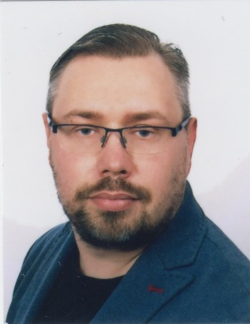

dr Sebastian Dama
Jest absolwentem Wydziału Nauk Społecznych Uniwersytetu Gdańskiego na kierunku filozofia i socjologia. A także doktorem nauk społecznych w specjalności pedagogia społeczna. Uczestnik zagranicznych i krajowych konferencji, a także zagranicznych kursów i szkoleń z zakresu zarządzania zasobami ludzkimi i organizacji pracy w Civic Educational Project Northernwest University w USA i administracji biurowej w Griffith College w Limerick w Irlandii. Członek Polskiego Towarzystwa Religioznawczego.

Wybrane publikacje:
Autor 19 publikacji w języku polskim i angielskim. Współredaktor książki G. Cimek, S.Dama (red.), „Przezwyciężyć kryzys kultury”, Wydawnictwo Akademii Marynarki Wojennej w Gdyni, Gdynia 2020; wydanej także w języku francuskim: G. Cimek, S.Dama (Dir.), „Dépasser la crise de la culture”, Maison d’edistion Académie de Marine de Guerre, Gdynia 2020.

Zainteresowania badawcze:
W prowadzonych przez siebie badaniach koncertuje się na zagadnieniach związanych z Pedagogiką Medialną, w tym wykorzystaniu technologii informacyjno-komunikacyjnych w rozwijaniu kompetencji zawodowych i społecznych. Prowadzi również badania sieci internetowej rozpatrując społeczne problemy z nią związane, w tym uzależnienie od internetu, cyberprzemoc, religia w sieci. Ponadto w swoich badaniach podejmuje się analizy zagadnień związanych z myśleniem komputacyjnym.

Zainteresowania pozanaukowe:
Kultura, szczególnie niezależna, w tym muzyka, teatr, malarstwo, poezja. Kultura starożytna, trading, grafika komputerowa oraz podróże.

